《数据库系统》课程综合作业

要求：写出完整SQL语句，并附截图，A3纸双面打印。

1.使用T-SQL语句创建名为XSCJDB14dz的数据库。要求有1个主数据文件为10MB，最大大小不限，按照5％增长；有1个日志文件，大小为20MB，最大大小为60MB，按5MB增长。

2.使用T-SQL语句为XSCJDB14dz数据库创建：学生表(student)、课程表(course)、选课表(sc)、班级表(class)。每个表结构如下：
学生表(student)
列名称 | 类型 | 长度 | 允许空值 | 约束 | 说明
sid | char | 9 | NO | 主键 | 学号
sname | varchar | 20 | NO |  | 姓名
ssex | char | 2 | YES |  | 性别
sbirthday | datatime |  | YES |  | 出生日期
address | varchar | 80 | YES |  | 住址
classid | char | 7 | NO | 外键 | 班号
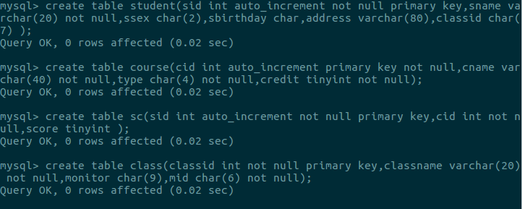
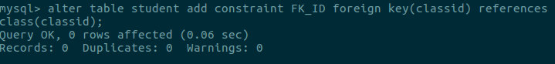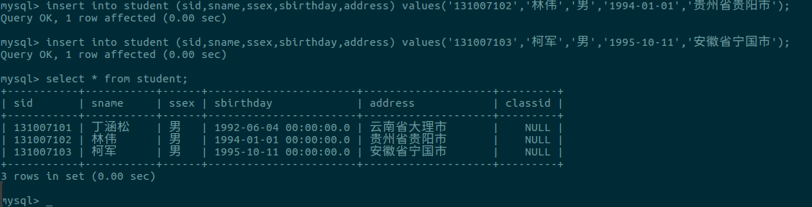课程表(course)
列名称 | 类型 | 长度 | 允许空值 | 约束 | 说明
cid | char | 4 | NO | 主键 | 课程号
cname | varchar | 40 | NO |  | 课程名
type | char | 4 | NO |  | 课程类型
credit | tinyint |  | NO |  | 学分
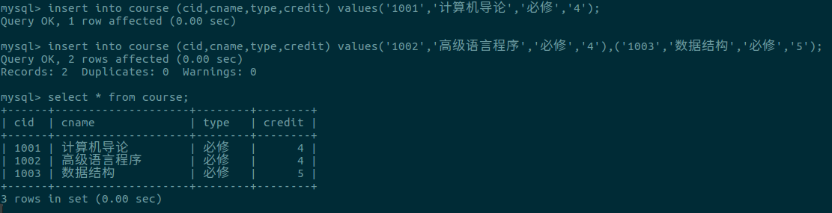
选课表(sc)
列名称 | 类型 | 长度 | 允许空值 | 约束 | 说明
sid | char | 9 | NO | 主键 | 学号
cid | char | 4 | NO | 主键 | 课程号
score | tinyint |  | YES |  | 分数
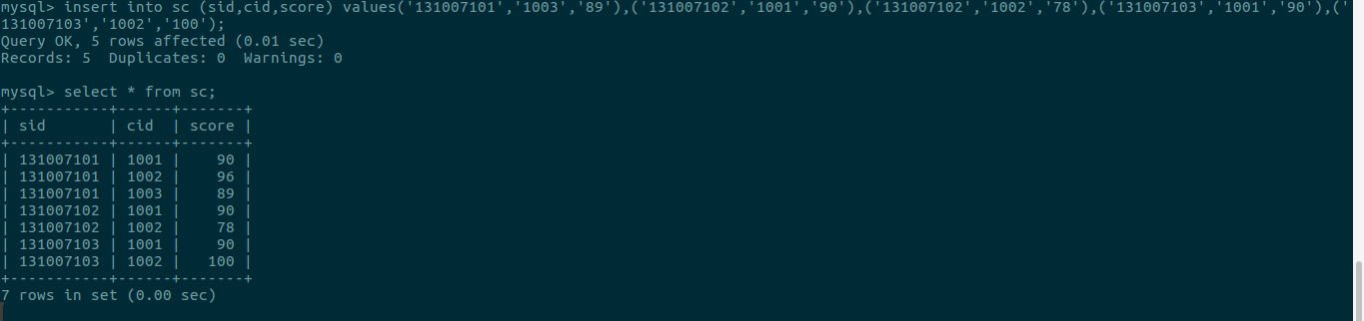
班级表(class)
列名称 | 类型 | 长度 | 允许空值 | 约束 | 说明
classid | char | 7 | NO | 主键 | 班号
classname | varchar | 20 | NO |  | 班级名称
monitor | char | 9 | YES |  | 班长学号
mid | char | 6 | NO |  | 专业号
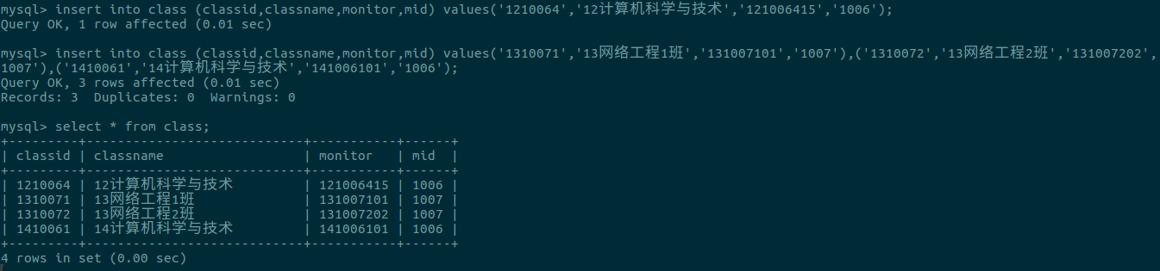
约束要求：学生表的sid为主键，classid为外键，要求和班级表的classid建立参照完整性。

3.使用T-SQL语句为学生表(student)、课程表(course)、选课表(sc)、班级表(class)插入数据，见教材P130-131。同时，每位同学必须在学生表、选课表、班级表插入自己的信息，供查询检查使用。
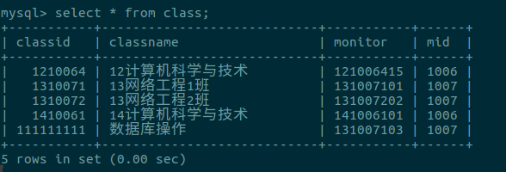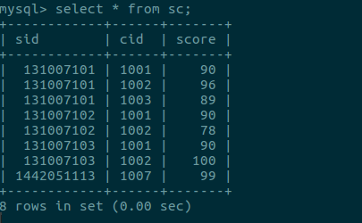
4.向student表中添加列：联系方式，可以取空值。
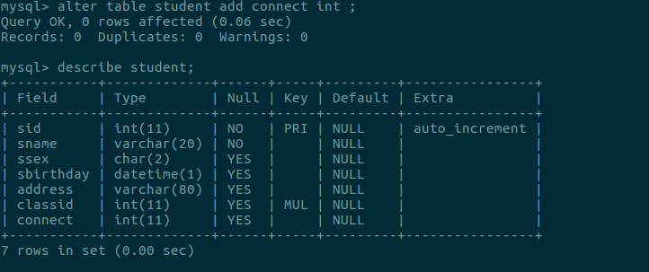
5.删除class表中班级号为1501081的班级记录。
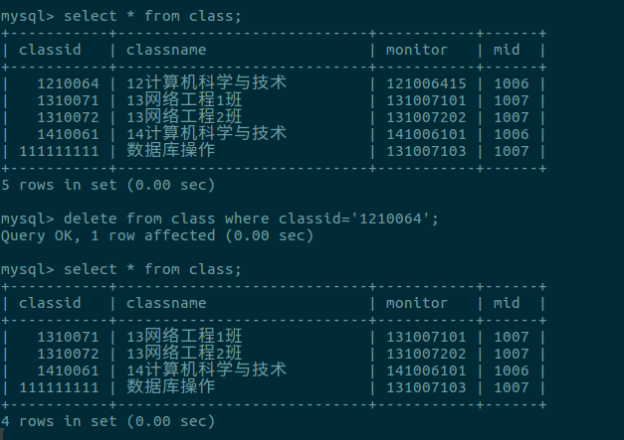
6.为sc表添加约束，要求学生的成绩取值在0到100分之间。

7.查询所有学生的基本信息。

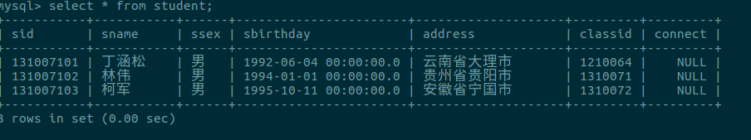
8.查询班级的班号、班级名称、专业号。
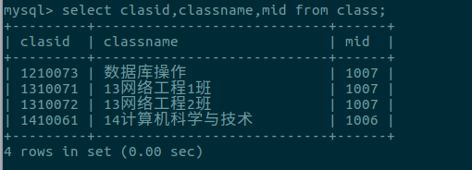

9.查询学生的信息，包分职学号、姓名和性别。查询结果以“temp_student”为表名存储。

10.查询学号为“xxxxxxxxx（学生本人的学号）”的姓名、性别、出生日期和住址信息。
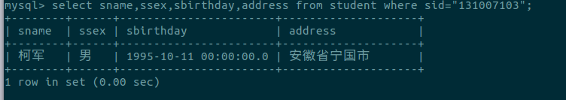
11.查询年龄为19～24的所有学生信息。

12.查询所有姓“林”、“薛”和“齐”的学生学号、姓名和性别。
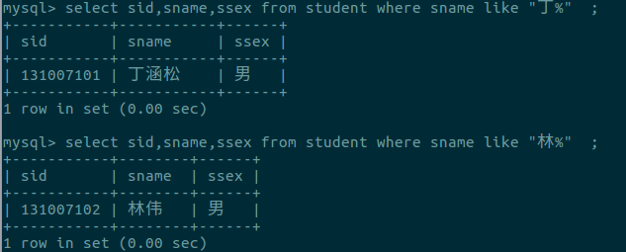
- 统计各课程的总分、平均分、最高分、最低分和考试人数。

14.统计各个分数段的人数。

15.查询学号为“131007103”的学生相关信息，结果包括学号、姓名、课程名称、分数。

16.统计学生平均分在85以上的学生成绩记录，包括学号、姓名、总分、平均分、课程门数、课程最高分和课程最低分。

